因式分解
班級： 座號： 姓名：
( ) 1. $100x-200$是$\left(x-2\right)\left(x-3\right)$的因式  複習講義p.126 | ( ) 2. 因式分解$x\left(x+3\right)-4\left(x+3\right)$可得$(x-4)(x+3)$  複習講義p.126
- 若$-3x^{2}+mx+12$為$x+6$的倍式，則：  - $m$的值為何？  - 因式分解$-3x^{2}+mx+12$。  複習講義p.126 |  | - 因式分解下列各式：  - $2x^{2}+x(x+6)$。  - $\left(6x^{2}+4x\right)-\left(15x+10\right)$。  複習講義p.127
- 因式分解下列各式：  - $25-{\left(3 x+1\right)}^{2}$。  - $2x^{2}-32x+128$。  複習講義p.128 |  | - 因式分解下列各式：  - $36y^{2}-60y+25$。  - $x^{2}-20x+96$。  複習講義p.129
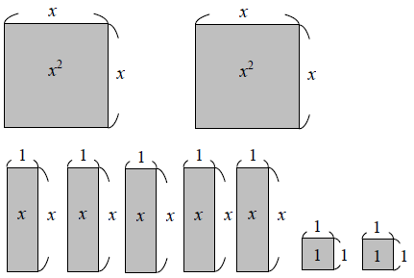
- 如下圖，有$2$個邊長為$x$的大正方形、$5$個長為$x$、寬為$1$的長方形、$2$個邊長為$1$的小正方形，在不重疊的情況下，這$9$個圖形可緊密拼出一個大長方形，若大長方形的長為$(2x+1)$，求大長方形的寬。

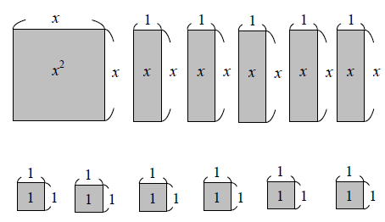
- 如下圖，有$1$個邊長為$x$的大正方形、$5$個長為$x$、寬為1的長方形、$6$個邊長為$1$的小正方形，在不重疊的情況下，這$12$個圖形可緊密拼出一個大長方形，若大長方形的寬為($x+2)$，求大長方形的長。

